Parcial 2 – Ejercicio de Prueba

Ejercicio 1:
En los sistemas embebidos modernos, como los utilizados en estaciones meteorológicas o plantas industriales, es común que múltiples sensores envíen lecturas periódicas. Para mantener eficiencia, un microcontrolador almacena estas lecturas (temperaturas) en un Árbol Binario de Búsqueda (ABB).
Vas a implementar una clase RegistroSensoresABB que permita:
- Insertar temperaturas registradas en el ABB.
- Usar recursividad para contar cuántas temperaturas son iguales o mayores a cierto umbral (por ejemplo, para detectar condiciones críticas).
- Imprimir directamente ese conteo en un formato predefinido.

Detalles importantes:
- Implementá un método insertar(int temperatura) para almacenar una lectura.
- Implementá el método recursivo contarCriticos(int umbral) para contar valores mayores o iguales al umbral.
- Implementá el método imprimirCriticos(int umbral) que imprima exactamente:

Sensores criticos (temp >= <umbral>): <cantidad>
#include <iostream>

class RegistroSensoresABB {
public:
void insertar(int temperatura) {
// Implementar
}

int contarCriticos(int umbral) {
// Implementar recursivamente
return -1;
}

void imprimirCriticos(int umbral) {
// Usar contarCriticos e imprimir en el formato requerido
}

private:
// Agregar estructuras auxiliares (Nodo, punteros, etc.)
};

SOLUCION

Ejercicio 2
Durante la misión CONAE-Marte, la nave y sus módulos auxiliares (sensores térmicos, cámaras, actuadores, procesadores) se comunican entre sí a través de buses de datos (como CAN o I2C). Para mantener un funcionamiento seguro y eficiente, es necesario analizar cómo están conectados físicamente entre ellos.
Cada módulo es un nodo, y cada conexión directa es una arista. Estas conexiones forman una red no dirigida que debe ser modelada para realizar diagnósticos en vuelo.
Implementá una clase RedDeSensores que permita:
- agregarConexion(mod1, mod2): agregar una conexión directa bidireccional entre módulos.
- estanConectados(mod1, mod2): devolver true si mod1 y mod2 tienen una conexión directa.
- alcanzablesDesde(modInicio): devolver cuántos módulos pueden alcanzarse desde modInicio, utilizando búsqueda DFS recursiva.
(sistema de penalización: 0 %)
#include <iostream>
#include <map>
#include <vector>
#include <string>
#include <set>
using namespace std;

class RedDeSensores {
private:
map<string, vector<string>> grafo;

public:
// Agrega una conexión bidireccional entre dos módulos
void agregarConexion(const string& a, const string& b) {
// TBD
}

// Devuelve true si existe conexión directa entre a y b
bool estanConectados(const string& a, const string& b) {
// TBD
}

// Devuelve cuántos módulos son alcanzables desde el módulo de inicio (incluido), usando DFS
int alcanzablesDesde(const string& inicio) {
// TBD
}

private:
void dfs(const string& actual, set<string>& visitados) {
// TBD
}
};

Ejercicio 3 – Teorico
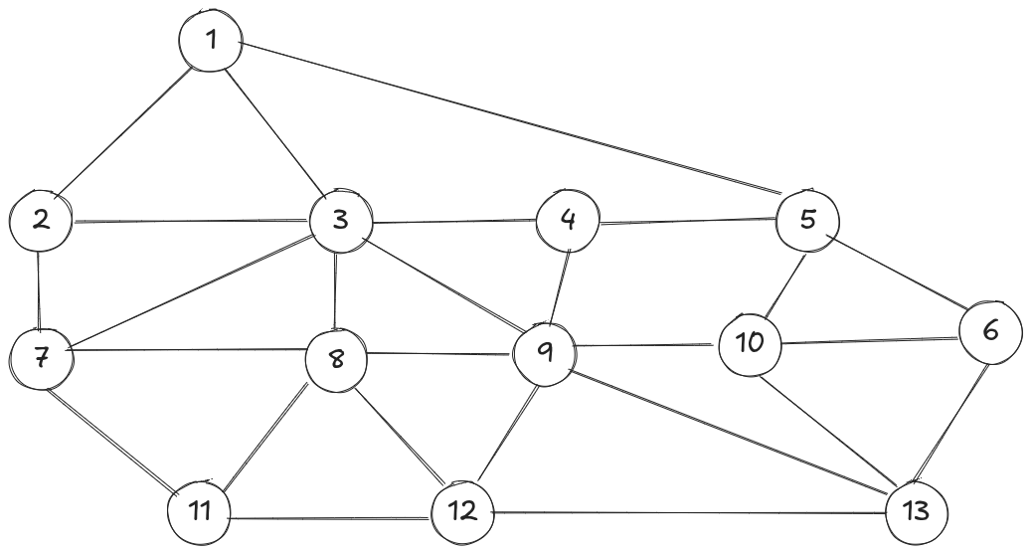
Si se hace un recorrido en profundidad (DFS), el recorrido de los nodos, a partir del nodo origen 1, es...
Pregunta 3 Respuesta

a.
1 10 5 9 12 11 7 8 3 13 6 4 2
b.
1 5 10 9 12 11 7 8 3 13 6 4 2
c.
1 2 10 9 12 11 7 8 3 13 6 4 5

d.
1 5 10 9 12 11 7 8 3 13 4 6 2 (MARQUE ESTA OPCION, INCORRECTO)
Ejercicio 4 – Teorico
En una lista simplemente enlazada (solo un puntero a la cabeza de lista) usada para llevar el registro de turnos médicos en un sanatorio (FIFO), eliminar el último turno agendado tiene complejidad O(1), es decir, es constante.
Pregunta 4 Respuesta FALSO
Verdadero
Falso

Ejercicio 5 – Teorico
Una cola de prioridad sería adecuada para organizar las órdenes de entrega en una empresa de logística según urgencia.
Pregunta 5 Respuesta VERDADERO
Verdadero
Falso

